Simulation mit Haskell, C und Python
(Quellcode liegt aus)
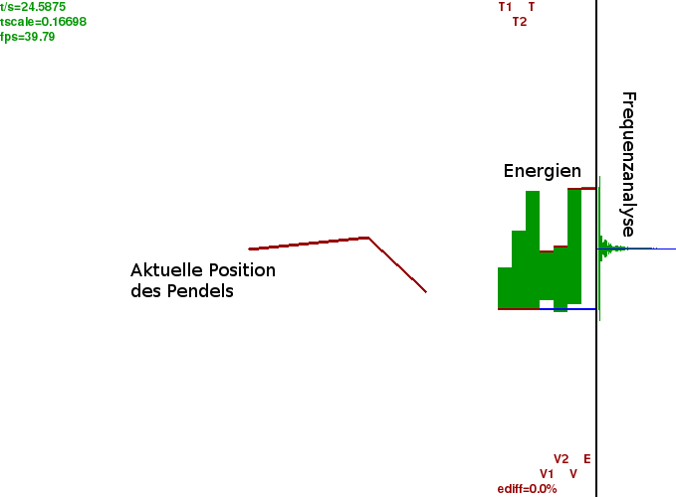
Haskell: Numerische
Lösung der
Differentialgleichungen

C: Fourieranalyse

Python: GUI

